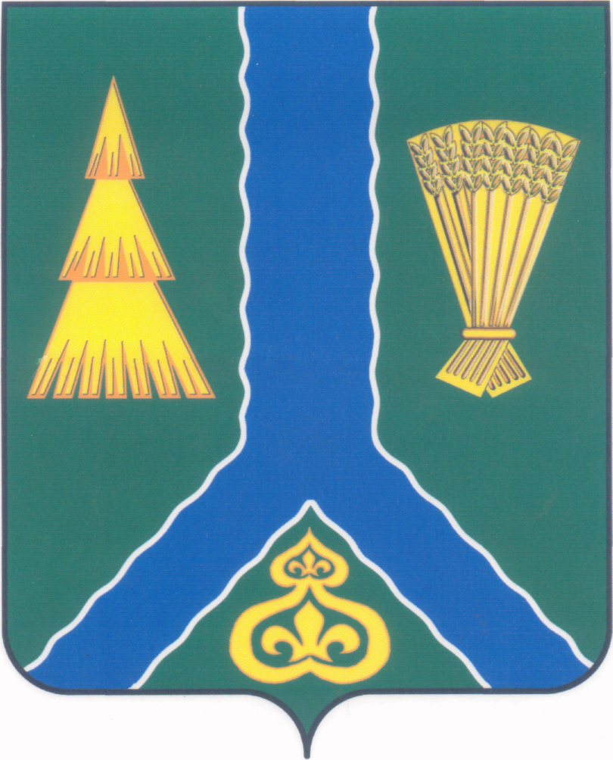
ПОСТАНОВЛЕНИЕ
администрации Тымовского муниципального округа
Сахалинской области

от 7 мая 2025 г. | № 74

О внесении изменений в Состав муниципальной комиссии по обследованию жилых помещений инвалидов, а также имущества в многоквартирных домах, в которых проживают инвалиды, на территории МО «Тымовский городской округ» Сахалинской области, утвержденный постановлением администрации от 13 декабря 2019 года № 193

Руководствуясь Федеральным законом от 6 октября 2003 года № 131-ФЗ «Об общих принципах организации местного самоуправления в Российской Федерации», Федеральным законом от 24 ноября 1995 года № 181-ФЗ «О социальной защите инвалидов в Российской Федерации», Правилами обеспечения условий доступности для инвалидов жилых помещений и общего имущества в многоквартирном доме, утвержденными постановлением Правительства Российской Федерации от 9 июля 2016 года № 649, постановлением Правительства Сахалинской области от 15 июня 2017 года № 272 «О региональной межведомственной и муниципальных комиссиях по обследованию жилых помещений инвалидов, а также имущества в многоквартирных домах, в которых проживают инвалиды, на территории Сахалинской области», распоряжением Правительства Сахалинской области от 24 апреля 2017 года № 241-р «Об определении уполномоченного органа исполнительной власти Сахалинской области на координацию мероприятий по приспособлению жилых помещений в многоквартирных домах с учетом потребностей инвалидов», администрация Тымовского муниципального округа Сахалинской области ПОСТАНОВЛЯЕТ:
1. Внести изменения в Состав муниципальной комиссии по обследованию жилых помещений инвалидов, а также имущества в многоквартирных домах, в которых проживают инвалиды, на территории МО «Тымовский городской округ», утвержденный постановлением администрации МО «Тымовский городской округ» от 13 декабря 2019 года № 193, изложив его в редакции согласно приложению, к настоящему постановлению.
2. Опубликовать настоящее решение в сетевом издании сетевом издании «Тымовский вестник» (доменное имя TYMNEWS.RU) и разместить в информационно-телекоммуникационной сети «Интернет» на официальном сайте администрации Тымовского муниципального округа Сахалинской области.
3. Контроль за исполнением настоящего постановления возложить на вице-мэра Тымовского муниципального округа Сахалинской области Алтухова Р.В.

Исполняющий обязанности мэра Тымовского муниципального округа Сахалинской области | Ю.В. Долгая

ПРИЛОЖЕНИЕ
к постановлению администрации
Тымовского муниципального округа
Сахалинской области
от 07.05.2025 № 74

«УТВЕРЖДЕН
постановлением администрации
МО «Тымовский городской округ»
от 13 декабря 2019 г. № 193

СОСТАВ
муниципальной комиссии по обследованию жилых помещений инвалидов, а также имущества в многоквартирных домах, в которых проживают инвалиды, на территории МО «Тымовский городской округ»

Алтухов Руслан Викторович | - вице-мэр Тымовского муниципального округа Сахалинской области, председатель комиссии
Кириченко Анна Георгиевна | - председатель комитета по управлению муниципальной собственностью Тымовского муниципального округа Сахалинской области, заместитель председателя комиссии
Михальцов Александр Владимирович  Члены комиссии | - заместитель председателя комитета по управлению муниципальной собственностью Тымовского муниципального округа Сахалинской области, секретарь комиссии
Гладышева Кристина Юрьевна | - исполняющий обязанности начальника отдела управления муниципального имущества комитета по управлению муниципальной собственности Тымовского муниципального округа Сахалинской области
Ивойжа Наталья Владимировна | - директор ООО «ЖКС ЮГ» (по согласованию)
Котоманова Оксана Васильевна | - начальник отделения по Тымовскому району ГКУ «Центр социальной поддержки Сахалинской области» (по согласованию)
Красковская Светлана Ивановна | - директор ООО «Север» (по согласованию)
Маркелова Наталья Александровна | - референт отдела жилищно-коммунального хозяйства администрации Тымовского муниципального округа Сахалинской области
Пенская Мария Владимировна | - исполняющий обязанности начальника отдела архитектуры и градостроительства администрации Тымовского муниципального округа Сахалинской области
Ярлыкова Татьяна Викторовна | - социальный координатор филиала государственного фонда поддержки участников специальной военной операции «Защитники Отечества» по Сахалинской области (по согласованию)»

